高二期末模拟试卷（1）
一、 填空题：本大题共14小题，每小题5分，共70分．
1. 已知集合A＝{0，1，2，3}，B＝{x|x²－x－2＜0}，则A∩B＝________.
2. 若复数z＝1－i，则z＋ 的虚部是________．
3. 某公司生产甲、乙、丙三种不同型号的轿车，产量分别为1 400辆、5 600辆、2 000辆．为检验产品的质量，现用分层抽样的方法从以上所有的产品中抽取45辆进行检验，则应从丙种型号的产品中抽取________件．
4. 设变量x，y满足约束条件 则目标函数z＝－2x＋y的最大值是________．
5. 小明随机播放A，B，C，D，E 五首歌曲中的两首，则A，B 两首歌曲至少有一首被播放的概率是________．
6. 如图是一个算法的流程图，则输出的n的值是________．
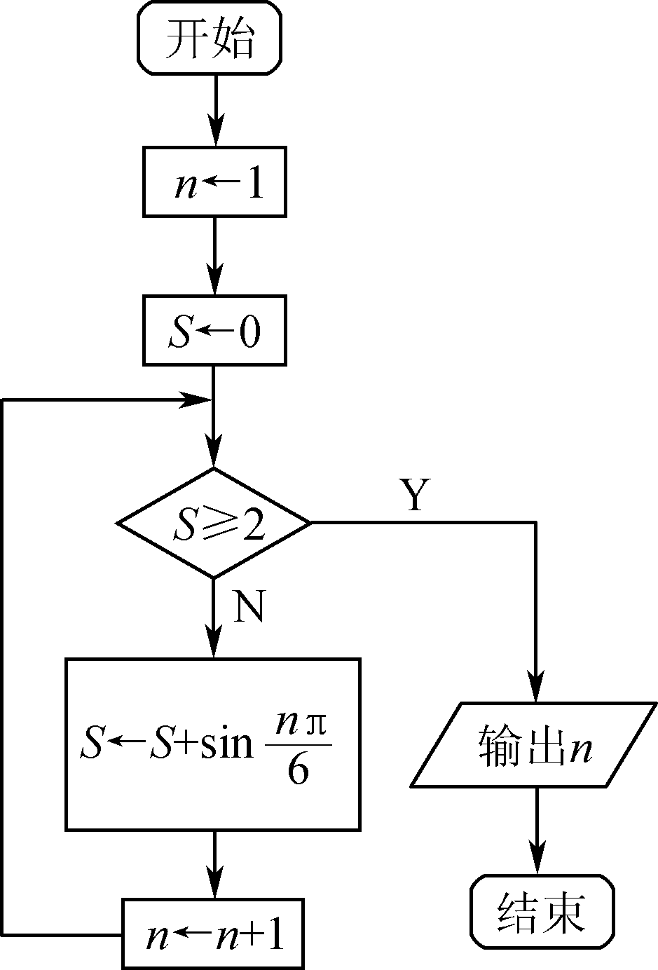(第6题) 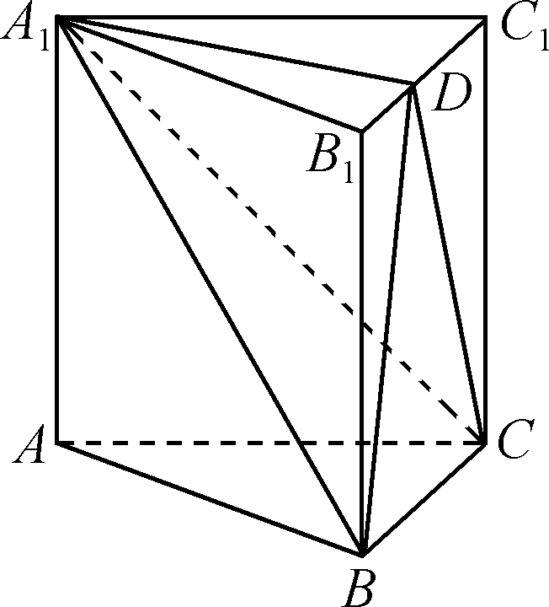（第7题）
7. 如图，直三棱柱ABC－A₁B₁C₁的各条棱长均为2，D为棱B₁C₁上任意一点，则三棱锥D－A₁BC的体积是________．
8. 已知双曲线－＝1(a＞0，b＞0)的一条渐近线方程是y＝2x，它的一个焦点与抛物线y²＝20x的焦点相同，则双曲线的方程是________________．
9. 若直线y＝2x＋b是曲线y＝e^{x}－2的切线，则实数b＝________.
10. “a＝1”是“函数f(x)＝＋sin x－a²为奇函数”的________条件．(选填“充分不必要”“必要不充分”“充要”或“既不充分也不必要”)
11. 在数列{a_{n}}中，若a₄＝1，a₁₂＝5，且任意连续三项的和都是15，则a₂ ₀₁₈＝________.
12. 已知直线x－y＋b＝0与圆x²＋y²＝9交于不同的两点A，B.若O是坐标原点，且|OA＋OB|≥|AB|，则实数b的取值范围是________________．
13. 在△ABC中，已知AB·AC＋2BA·BC＝3CA·CB，则cos C的最小值是________．
14. 已知函数f(x)＝x³－3x²＋1，g(x)＝ 若方程g(f(x))－a＝0(a＞0)有6个实数根(互不相同)，则实数a的取值范围是________．
二、 解答题：本大题共6小题，共90分．解答时应写出必要的文字说明、证明过程或演算步骤．
15. (本小题满分14分)
已知A，B，C是△ABC的三个内角，向量 m＝(－1，)，n＝(cos A，sin A)，且m·n＝1.(1) 求A的值；(2) 若＝－3，求tan C的值．

16. (本小题满分14分)
如图，在四棱锥PABCD中，底面ABCD是矩形，点E在棱PC上(异于点P，C)，平面ABE与棱PD交于点F.(1) 求证：AB∥EF；(2) 若AF⊥EF，求证：平面PAD⊥平面ABCD.
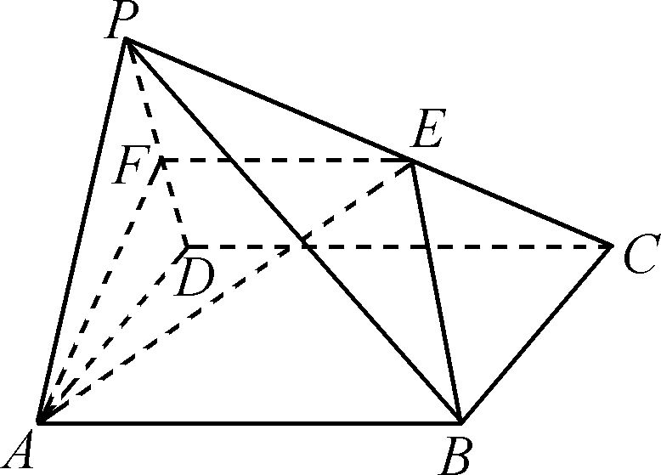

17. (本小题满分14分)
某公司拟建造如图所示的蓄水池，其下方是高为h的圆柱体，上方是以圆柱上底面为大圆的
半径为r的半球体.设计要求，蓄水池总体积为m³，且h≥2r.经测算，上方半球形部分每
平方米建造费用为c(c＞3)千元，下方圆柱体的侧面和底面部分平均每平方米建造费用为3千
元，设该蓄水池的总建造费用为y千元.（1）求y关于r的函数解析式，并指出该函数的定义域；（2）当该蓄水池的总建造费用y最小时，求半径r的值.
r
r
h

18. (本小题满分16分)
如图，已知椭圆C：＋＝1(a＞b＞0)的左、右焦点分别为F₁，F₂，若椭圆C经过点(0，)，离心率为，直线l过点F₂与椭圆C交于A，B两点．(1) 求椭圆C的方程；(2) 若点N为△F₁AF₂的内心(三角形三条内角平分线的交点)，求△F₁NF₂与△F₁AF₂面积的比值；(3) 设点A，F₂，B在直线x＝4上的射影依次为点D，G, E．连结AE，BD，试问：当直线l的倾斜角变化时，直线AE与BD是否相交于定点T？若是，请求出定点T的坐标；若不是，请说明理由．
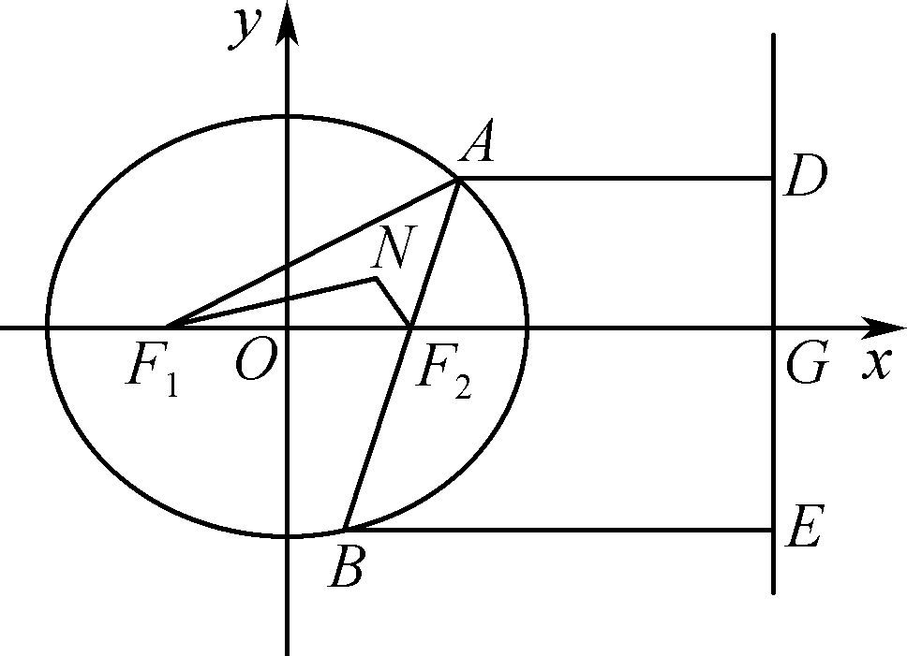

19. (本小题满分16分)
已知函数f(x)＝ln x－ax＋a，a∈R.(1) 若a＝1，求函数f(x)的极值；(2) 若函数f(x)有两个零点，求a的取值范围；(3) 对于曲线y＝f(x)上的两个不同的点P(x₁，f(x₁))，Q(x₂，f(x₂))，记直线PQ的斜率为k，若y＝f(x)的导函数为f ′(x)，证明：f ′＜k.

20. (本小题满分16分)
已知等差数列{a_{n}}和等比数列{b_{n}}均不是常数列，若a₁＝b₁＝1，且a₁，2a₂，4a₄成等比数列，4b₂，2b₃，b₄成等差数列．(1) 求{a_{n}}和{b_{n}}的通项公式；(2) 设m，n是正整数，若存在正整数i，j，k(i＜j＜k)，使得a_{m}b_{j}，a_{m}a_{n}b_{i}，a_{n}b_{k}成等差数列，求m＋n的最小值；(3) 令c_{n}＝，记{c_{n}}的前n项和为T_{n}，的前n项和为A_{n}.若数列{p_{n}}满足p₁＝c₁，且对∀n≥2，n∈N*，都有p_{n}＝＋A_{n}c_{n}，设{p_{n}}的前n项和为S_{n}，求证：S_{n}＜4＋4ln n.

2018届高三模拟考试试卷
数学参考答案及评分标准
1. {0，1} 2. － 3. 10 4. 5 5. 6. 4 7. 8. －＝1 9. －2ln 2 10. 充分不必要 11. 9 12. (－3，－]∪[，3) 13. 14.
15. 解：(1) 因为m·n＝1，所以(－1，)·(cos A，sin A)＝1，即sin A－cos A＝1，(2分)
则2＝1，即sin＝.(4分)
又0<A<π ，所以－<A－<，故A－＝，所以A＝.(6分)
(2) 由题知 ＝－3，整理得sin²B－sin Bcos B－2cos²B＝0.(8分)
又cos B≠0 ，所以tan ²B－tan B－2＝0，解得tan B＝2或tan B＝－1.(10分)
又当tan B＝－1时cos²B－sin²B＝0，不合题意舍去，所以tan B＝2.(12分)
故tan C＝tan [π－(A＋B)]＝－tan (A＋B)＝－＝. (14分)
16. 证明：(1) 因为四边形ABCD是矩形，所以AB∥CD. (2分)
又AB⊄平面PDC，CD⊂平面PDC，所以AB∥平面PDC.(4分)
因为AB⊂平面ABE，平面ABE∩平面PDC＝EF，所以AB∥EF. (7分)
(2) 因为四边形ABCD是矩形，所以AB⊥AD. (8分)
因为AF⊥EF，AB∥EF，所以AB⊥AF.(9分)
又AB⊥AD，点E在棱PC上(异于点C)，所以F点异于点D，所以AF∩AD＝A.
又AF，AD⊂平面PAD，所以AB⊥平面PAD.(12分)
又AB⊂平面ABCD，所以平面PAD⊥平面ABCD. (14分)
17.解：（1）由题意知πr²h＋×πr³＝，
故h＝(－r)，
由于h≥2r，
因此(－r)≥2r，解得0＜r≤2，
所以建造费y＝2πr²c＋(2πrh＋πr²)×3＝π(2c－1)r²＋，定义域为(0，2].
（2）由（1）得y′＝，
当≥8即3＜c≤时，y′≤0恒成立，
此时函数y＝π(2c－1)r²＋在(0，2]上单调递减，因此r＝2时，总建造费用y最小；
当＜8即c＞时，令y′＝0得r＝∈(0，2)，
当0＜r＜时，y′＜0；当＜r＜2时，y′＞0，
所以函数y＝π(2c－1)r²＋在(0，)上单调递减，在(，2)上单调递增，
所以r＝时，总建造费用y最小.
综上所述，当3＜c≤时，总建造费用y最小时，r＝2m；
当c＞时，总建造费用y最小时，r＝m.
【说明】注意解决应用题时必要的讨论．
18. 解：(1) 由题意知b＝.因为＝，所以＝，解得a＝2，
所以椭圆C的方程为＋＝1. (4分)
(2) 因为点N为△F₁AF₂的内心，
所以点N为△F₁AF₂的内切圆的圆心，设该圆的半径为r，
则＝＝＝＝. (8分)
(3) 若直线l的斜率不存在时，四边形ABED是矩形，
此时AE与BD交于F₂G的中点.(9分)
下面证明：当直线l的倾斜角变化时，直线AE与BD相交于定点T.
设直线l的方程为y＝k(x－1)，
联立化简得(3＋4k²)x²－8k²x＋4k²－12＝0.
因为直线l经过椭圆C内的点(1，0)，所以Δ＞0.
设A(x₁，y₁)，B(x₂，y₂)，则x₁＋x₂＝，x₁x₂＝. (11分)
由题意，得D(4，y₁)，E(4，y₂)，则直线AE的方程为y－y₂＝(x－4)．
令x＝，此时y＝y₂＋×＝
＝＝
＝＝

＝＝＝0，
所以点T在直线AE上．
同理可证，点T在直线BD上. (16分)
所以当直线l的倾斜角变化时，直线AE与BD相交于定点T.
19. (1) 解：f′(x)＝－a＝，x>0，
当a≤0时，f′(x)>0，f(x)在(0，＋∞)上单调递增，无极值；(2分)
当a>0时，x∈，f′(x)>0，f(x)在上单调递增，
x∈，f′(x)<0，f(x)在上单调递减．
故函数有极大值f＝a－ln a－1，无极小值. (4分)
(2) 解：由(1)可知当a≤0时，f(x)在(0，＋∞)上单调递增，不可能有两个零点；
当a＞0时，函数有极大值f＝a－ln a－1.
令g(x)＝x－ln x－1(x＞0), 则g′(x)＝1－＝.
当x∈(0，1)，g′(x)<0，g(x)在(0，1)上单调递减；
当x∈(1，＋∞)，g′(x)>0，g(x)在(1，＋∞)上单调递增，
函数g(x)有最小值g(1)＝0.
若要使函数f(x)有两个零点，必须满足a>0且a≠1.(6分)
下面证明a>0且a≠1时，函数有两个零点．
因为f(1)＝0，所以下面证明f(x)还有另一个零点．
① 当0<a<1时，f＝a－ln a－1>0，
f＝－2ln a＋a－＝＝－.
令h(a)＝2aln a－a²＋1(0<a<1)，则h′(a)＝2(ln a＋1)－2a＝2(ln a－a＋1)<0，
h(a)在(0，1)上单调递减，h(a)>h(1)＝0，则f<0，所以f(x)在上有零点．
又f(x)在上单调递减，
所以f(x)在上有唯一零点，从而f(x)有两个零点．
② 当a>1时，f＝a－ln a－1>0，
f＝－a－a×＋a＝－a×<0.
易证eª>a，可得<，所以f(x)在上有零点．
又f(x)在上单调递减，
所以f(x)在上有唯一零点，从而f(x)有两个零点．
综上，a的取值范围是(0，1)∪(1，＋∞). (10分)
(3) 证明：f(x₁)－f(x₂)＝ln x₁－ln x₂＋a(x₂－x₁)，
k＝＝＝－a.
又f′(x)＝－a＝，f′＝－a，(12分)
所以f′－k＝－＝
＝.
不妨设0＜x₂＜x_{1,} t＝，则t＞1，则－ln ＝－ln t.
令h(t)＝－ln t(t>1)，则h′(t)＝－<0，
因此h(t)在(1，＋∞)上单调递减，所以h(t)＜h(1)＝0.
又0＜x₂＜x₁，所以x₁－x₂＞0，
所以f ′－k＜0，即f ′＜k. (16分)
20. 解：(1) 设等差数列的公差为d(d≠0)，等比数列的公比为q(q≠1)，
由题意，得⇒解得d＝1，q＝2，(4分)
所以a_{n}＝n，b_{n}＝2^{n－1}.
(2) 由a_{m}b_{j}，a_{m}a_{n}b_{i}，a_{n}b_{k}成等差数列，有2a_{m}a_{n}b_{i}＝a_{m}b_{j}＋a_{n}b_{k}，即2mn·2^{i－1}＝m·2^{j－1}＋n·2^{k－1} .
由于i<j<k，且为正整数，所以j－i≥1，k－i≥2，
所以2mn＝m·2^{j－i}＋n·2^{k－i}≥2m＋4n，(6分)
可得 mn≥m＋2n, 即＋≤1.
① 当1≤m≤2时，不等式＋≤1不成立；
② 当 或 时，2mn·2^{i－1}＝m·2^{j－1}＋n·2^{k－1}成立；(8分)
③ 当n≥4时，>0，<1，即m>2，则有m＋n>6；
所以m＋n的最小值为6，
当且仅当j－i＝1，k－i＝2，且 或 时取得. (10分)
(3) 由题意，得p₂＝＋c₂，p₃＝＋c₃，…
S_{n}＝p₁＋p₂＋p₃＋…＋p_{n}＝(c₁＋c₂＋c₃＋…＋c_{n})(11分)
＝T_{n}.
T_{n}＝c₁＋c₂＋c₃＋…＋c_{n} ①，
T_{n}＝c₁＋c₂＋…＋c_{n} ②.
①－②，得T_{n}＝1＋＋＋＋…＋－＝2－2－n ，(12分)
解得 T_{n}＝4－(n＋2)<4，
所以 S_{n}<4.
设f(x)＝ln x＋－1(x>1)，则f′(x)＝－＝>0，[来源:学。科。网Z。X。X。K]
所以 f(x)在(1，＋∞)上单调递增，有f(x)>f(1)＝0，可得 ln x>1－. (14分)
当k≥2，且k∈N*时，>1，有ln >1－＝，
所以<ln ，<ln ，…，<ln ，
可得1＋＋＋…＋<1＋ln ＋ln ＋…＋ln ＝1＋ln n，
所以S_{n}<4<4＋4ln n. (16分)

